Ломановская Т.В.,
учитель физики МАОУ «Многопрофильный лицей №1».
г. Магнитогорск
Технологическая карта урока по учебному предмету «Физика» в 7-ом классе на тему «Действие жидкости и газа на погруженное в них тело»
Тип урока: | Урок изучения и первичного закрепления новых знаний через исследование
Авторы УМК: | Перышкин А.В. Физика.7кл.: учеб. для общеобразоват. учреждений/ 15-е изд., стереотип.- М.: Дрофа, 2011. 192с.  Сборник задач по физике 7-9 классы: пособие для учащихся общеобразоват. учреждений/ В.И. Лукашик, Е.И. Иванова.-24-е изд.-М.: Просвещение, 2010.  Кирик Л.А. Разноуровневые самостоятельные и контрольные работы по физике в 7 классе. – 5-е изд., перераб. – М.: Илекса, 2007.  Марон А.Е., Марон Е.А. Дидактические материалы. Физика 7 класс. – М.: Дрофа, 2009.
Цели урока: | Образовательные: изучить действие жидкости на погруженное тело; сформировать знания о природе выталкивающей силы; экспериментально исследовать зависимость выталкивающей силы от других физических величин.  Развивающие: создать условия для развития творческих и исследовательских навыков; формировать умения выделять главное, сопоставлять, делать выводы; развивать навыки исследовательской деятельности, навыки самоконтроля, самоанализа.  Воспитательные: воспитание убежденности в возможности познания природы; формировать интерес к познанию законов природы и их применению; создавать позитивное отношение к предмету.
Планируемые образовательные результаты (личностные, метапредметные, предметные): | Знать понятие выталкивающей силы и способы ее измерения.  Уметь доказывать, основываясь на законе Паскаля, существование выталкивающей силы, приводить примеры и использовать приобретенные знания и умения в практической деятельности и повседневной жизни.  Личностные: проявление эмоционально – ценностного отношения к учебной проблеме, творческого отношения к процессу обучения.  Метапредметные:  Познавательные: Обнаруживают существование выталкивающей силы, выводят формулу для ее вычисления, предлагают способы измерения. Выделяют и формулируют проблему. Устанавливают причинно-следственные связи.  Регулятивные: Самостоятельно формулируют познавательную цель и строят действия в соответствии с ней.  Коммуникативные: Работают в группе. Умеют слушать и слышать друг друга. Интересуются чужим мнением и высказывают свое.  Предметные: понимают и объясняют действие выталкивающей силы на тело, погруженное в жидкость или газ; владеют способами измерения выталкивающей силы; умеют устанавливать связь выталкивающей силы с другими величинами.
Оборудование: | На каждом столе приготовлены: рычаг, укрепленный на штативе, два стакана с водой, тела одного объема, но разные по массе (калориметрические тела), поваренная соль, линейка, тела одинаковой массы, но разного объема (алюминиевый цилиндр из набора калориметрических тел и картофелина, предварительно обвязанная ниткой). Динамометр, сосуд с водой, шарик из пенопласта. Компьютер, проектор.
Образовательные ресурсы: | Комплект цифровых образовательных ресурсов, помещенный в Единую коллекцию ЦОР (http://school-collection.edu.ru/)

Технологическая карта урока
Этапы урока, время | Задачи этапа | Деятельность учителя | Деятельность обучающихся | Планируемые результаты | Формируемые УУД
1.Организационный момент  (1 мин) | Включение в деловой ритм. Подготовка класса к работе. | Создает эмоциональный настрой на работу. Сообщает цель урока. | Слушают учителя. | Включаются в процесс целеполагания
2. Проверка выполнения д/з  (4 мин) | Выявить уровень знаний по д/з. Определить типичные недостатки и ошибки | Задает вопросы:  Как рассчитать давление жидкости на верхнюю и нижнюю грани куба, погруженного в жидкость. | Отвечают на вопросы. | Повторены основные формулы, необходимые для изучения данной темы
3. Мотивационный  (3 мин) | Актуализировать имеющиеся знания, связан-ные с выталки-вающим дейст-вием жидкости;  мотивировать обучающихся к изучению темы | Демонстрирует опыт с пено-пластовым шаром, погруженным на дно сосуда с водой, который очень быстро всплывает на поверхность воды, буквально «выскакивает» из воды.  Задает вопрос: «Какая же сила заставляет шар подниматься вверх?» | Наблюдают.  Отвечают на вопрос и формулируют тему урока. Записывают тему урока в тетрадь. | Личностные: проявление интереса к теме  Предметные: умение описывать наблюдение | Познавательные: воспринимать, понимать, анализировать содержание информации, выдвигать гипотезы.  Коммуникативные: выражать свои мысли, выслушивать собеседника.  Регулятивные: планировать свою учебную деятель-ность и организо-вывать диалог с учителем.
4. Этап «создания» нового знания  (15 мин) | Научить прово-дить исследова-ния. Научить формулировать определение вы-талкивающей си-лы. Выснить экспериментально, от каких величин зависит выталкивающая сила. | Демонстрирует опыт по растяжению пружины под действием груза, находящегося сначала в воздухе, а затем в воде. Задает вопрос: «За счет чего уменьшается вес груза в воде?»  Записывает формулу выталк. силы:  F_{выт} = P_{тела в возд} – Р_{тела в воде}  Задает вопрос: «От чего зависит выталкивающая сила?»  Контролирует выполнение работы.  Теоретически выводит на доске формулу выталкивающей силы и обращает внимание учащих-ся на физические величины, входя-щие в нее.  Сообщает, что выталкивающую силу называют еще Архимедовой силой.  F_{арх} = ρ_{ж} g V_{п.ч.т.}  где V_{п.ч.т.} – объем погруженной части тела.  Дает краткую историческую справку о жизнедеятельности Архимеда. | Наблюдают. В процессе обсуждения выясняют существование выталкивающей силы. Самостоятельно ставят перед собой цель: в ходе исследования узнать, от каких факторов (физических величин) зависит выталкивающая сила.  Выдвигают гипотезы. Экспериментально проверяют каждую гипотезу:  1) Проверка зависимости F_{выт} от V_{тела} (два тела равной массы, но разного объема – цилиндр из алюминия и картофелина);  2) Проверка зависимости F_{выт} от веса (или массы) тела (два тела одного объема, но разной массы);  3) Проверка зависимости F_{выт} от глубины погружения тела в жидкость;  4) Проверка зависимости F_{выт} от формы тела;  5) Проверка зависимости F_{выт} от плотности жидкости.  Формулируют вывод о зави-симости силы выталкивания от плотности жидкости и объема тела.  Отмечают полное соответствие теоретических выкладок с результатами проведенных экспериментов.  Слушают, записывают фор-мулу в тетрадь. | Личностные: проявление интереса к теме  Предметные: умение измерять выталкивающую силу, используя динамометр; умение формулировать определение выталкивающей силы.  Умение проводить эксперименты, обрабатывать результаты. | Познавательные: воспринимать, понимать, анализировать цель урока.  Регулятивные: умение планировать свою учебную деятельность в соответствии с целью, выполнять в соответствии с планом, оформлять результаты работы.  Коммуникативные: уметь выполнять задания в паре, группе; уметь формулировать высказывание.  Познавательные: анализировать объект исследования, оборудование.  Коммуникативные: организовывать самостоятельно экспериментальную работу, оформлять полученные результаты.  Регулятивные: самостоятельно контролировать свою работу и оценивать результаты.  Познавательные: воспринимать, анализировать результаты экспериментов.  Коммуникативные: работать в паре, выслушивать собеседника, понимать его точку зрения.  Регулятивные: вести диалог со сверстниками и учителем.
5. Первичная проверка усвоения знаний  (4 мин) | Установить осознанность восприятия. Научить выбирать рациональные способы решения. | Предлагает решить качественные задачи (см. приложение 1). | Обсуждают решения качественных задач и записы-вают их в тетрадь. | Предметные: Умение решать физические задачи на применение полученных знаний  Личностные: познавательный интерес к новому содержанию. | Познавательные:  Понимать, анализировать цель, содержание и способы выполнения задания.  Коммуникативные:  Оформлять полученные результаты, выражать свои мысли, выслушивать собеседника, понимать его точку зрения.  Регулятивные: Планировать и организовывать диалог с учителем и сверстниками.
6. Первичное закрепление знаний  (10 мин) | Организовать деятельность по применению новых знаний. | Задает вопрос:  «Почему металлический шар тонет в воде, а деревянный и пенопластовый - всплывают?»  Причем положение шаров зависит от соотношения этих сил:  если F_{арх} < mg – тонет;  если F_{арх} = mg – плавает;  если F_{арх} > mg – всплывает.  Предлагает решить расчетные задачи (см. приложение 2).  Сообщает дополнительный материал о действии выталкивающей силы на живые организмы подводного мира (см. приложение 3). | Отвечают на вопрос. Выясняют, что на любой из шаров в воде действует сила тяжести и сила Архимеда.  Записывают формулы в тетрадь.  Решают задачи у доски с рассуждениями.  Записывают решение задач в тетрадь.  Слушают учителя. | Личностные:  Умеют формулировать собственное мнение и позицию и аргументировать ее правоту.  Предметные:  Умение применять теоретические знания на практике. | Познавательные:  Воспринимать, анализировать.  Коммуникативные:  Умение кратко и точно отвечать на вопросы.  Регулятивные:  Умение слушать с соответствии с целевой установкой.
7. Контроль и самопроверка знаний  (5 мин) | Проверить усвоение нового материала | Предлагает выполнить тест (см. приложение 4).  Контролирует выполнение работы. | Выполняют тест. Озвучивают свои ответы. | Предметные:  Умение обсуждать содержание урока во фронтальном режиме.  Личностные: умение осуществлять самоконтроль, саморегуляция. | Познавательные: анализировать результаты других учеников и сравнивать их со своими, делать выводы.
8. Поведение итогов  (2 мин) | Выяснить успешность усвоения нового материала. Анализ деятельности учащихся. | Анализирует работу учащихся на уроке, задает вопросы, формулирует выводы. | Высказывают свое мнение. | Предметные:  Умение делать выводы.  Личностные: осознают личную значимость владения методами научного познания. | Познавательные: понимать возможность рассмотрения применяемого метода для исследования физических свойств материальных объектов.  Регулятивные: Саморегуляция. Оценка степени достижения цели.  Коммуникативные:вести диалог со сверстниками и учителем.
9. Домашнее задание  (1 мин)  §48,49, упр.24.  Л. № 605-610. | Дать информацию и инструктаж по домашнему заданию. | Инструктирует по работе с параграфом в учебнике, формулирует дополнительное задание (домашние опыты) – см. приложение 5. Комментирует выполнение задания. | Воспринимают информацию, фиксируют задание. | Личностные: осознают качество и уровень усвоения материала. | Познавательные: понимать домашнее задание.  Коммуникативные: Выслушивать учителя, оформлять задания в тетради.  Регулятивные: планировать, записывать задания в тетрадь.

Приложение 1
Качественные задачи:

№1. Изменится ли выталкивающая сила, если брусок, находящийся в жидкости, перевести из положения а в положение б?
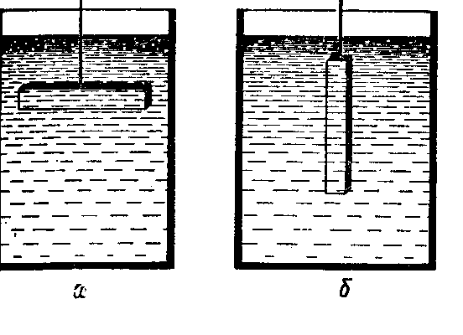
№2. Подвешенные к коромыслу весов одинаковые шары погрузили в жидкость сначала так, как показано на рисунке а, а затем так, как показано на рисунке б. В каком случае равновесие весов нарушится? Почему?
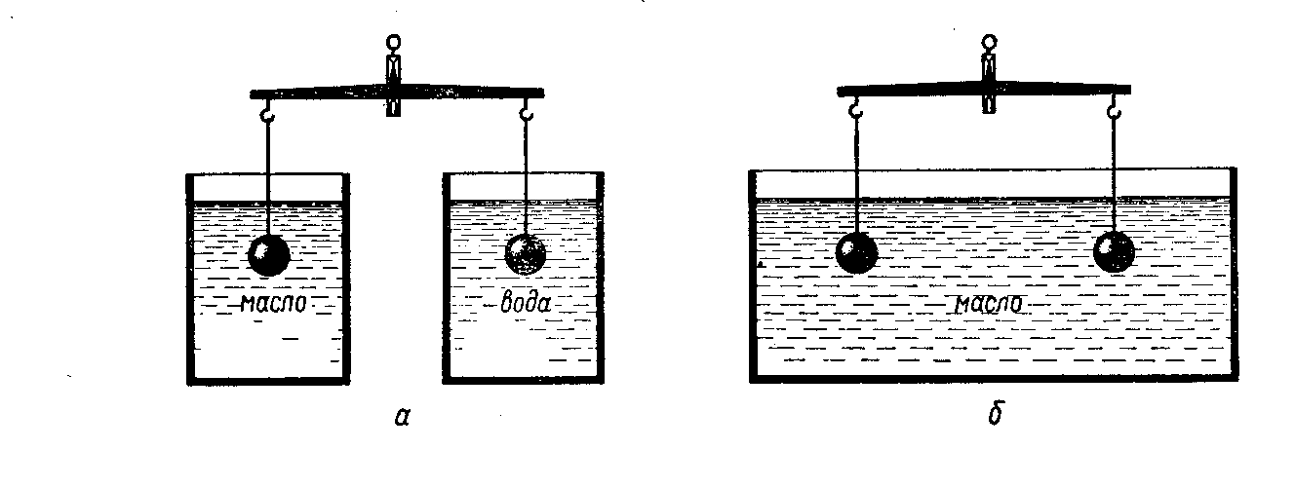
№3. Изменяется ли выталкивающая сила, действующая на подводную лодку при ее погружении?
№4. Действует ли архимедова сила на тело, которое лишь частично погружено в жидкость?

Приложение 2
Расчетные задачи:
1. Железобетонная плита размером 4х0,3х0,25 м погружена в воду на половину своего объема. Какова архимедова сила, действующая на нее?
2. При взвешивании тела в воздухе динамометр показывает 4,4 Н, а в воде – 1,6 Н. Определите объем тела.
3. При полном погружении в жидкость на тело объемом 4дм³ действует выталкивающая сила 40Н. Какая эта жидкость?
4. Задача Архимеда: из чистого ли золота изготовлена царская корона, если ее вес в воздухе 28,2 Н, а в воде 26,4 Н?

Приложение 3
Дополнительный материал
Плотность многих животных и растений, живущих в воде, мало отличаются от плотности воды, поэтому выталкивающая сила, действующая на водные организмы или равна их силе тяжести, или лишь немного меньше. Поэтому все приспособления, служащие для противодействия силе тяжести, у них либо отсутствуют, либо имеют рудиментарный характер. Например, конечности глубоководных раков очень слабы и имеют непомерную длину.
Стебли подводных растений, несмотря на чрезвычайную гибкость и длину, достигают иногда 60м и нередко превышающую поперечные размеры в сотни и тысячи раз, тем не менее сохраняют в воде вертикальное положение благодаря силам Архимеда. Увеличению плавучести способствуют так же крупные воздушные пузыри, заключенные у некоторых водорослей в концах стеблей и играющие роль поплавка.
Приложение 4
Тест
№ | Вопрос |  | Варианты ответов
1 | На какое тело действует большая архимедова сила? | 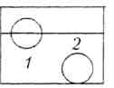 | А) На первое  Б) На второе  В) На оба тела одинаковая
2 | На какое тело действует меньшая выталкивающая сила? | 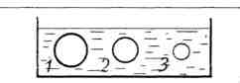 | А) На третье  Б) На второе  В) На первое
3 | На какое тело действует большая архимедова сила? | 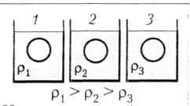 | А) На первое  Б) На второе  В) На третье
4 | К коромыслу весов подвешены два алюминиевых цилиндра одинакового объема. Нарушится ли равновесие весов, если один цилиндр поместить в воду, а другой – в спирт? |  | А) Перевесит цилиндр в спирте  Б) Перевесит цилиндр в воде  В) Не нарушится
5 | Определите выталкивающую силу, действующую на погруженное в воду тело объемом 0,001м3 |  | А) 10Н  Б) 100Н  В) 1000Н

Приложение 5
Домашние опыты: сохранение массы тела, погруженного в жидкость.
1. Поставьте на весы банку с водой. Опустите в нее какое-нибудь тело, например, деревянный брусок. Заметьте массу этих тел.
2. Извлеките брусок из воды и положите его на весы рядом с банкой. Убедитесь, что суммарная масса обоих тел сохранилась.
3. Проведите опыт с различными телами – с телами, которые тонут в воде; плавают, полностью или почти полностью погрузившись в воду; плавают на самой поверхности воды (пенопласт). Убедитесь, что масса тела сохраняется независимо от того, как ведет себя в воде.
Записи в тетрадях
Тема: Действие жидкости и газа на погруженное в них тело.
1. На тело, находящееся в жидкости или газе, действует выталкивающая сила.
2. Выталкивающая сила направлена вертикально вверх.
3. Способы измерения выталкивающей силы:
а) F_{выт} = P _{тела в возд} – Р _{тела в воде}
б) F_{арх} = ρ_{ж} g V_{п.ч.т.}
4. Связь выталкивающей силы с другими величинами:
F_{выт} – зависит от плотности жидкости; объема тела.
- не зависит от плотности тела, глубины погружения, положения тела, формы тела.
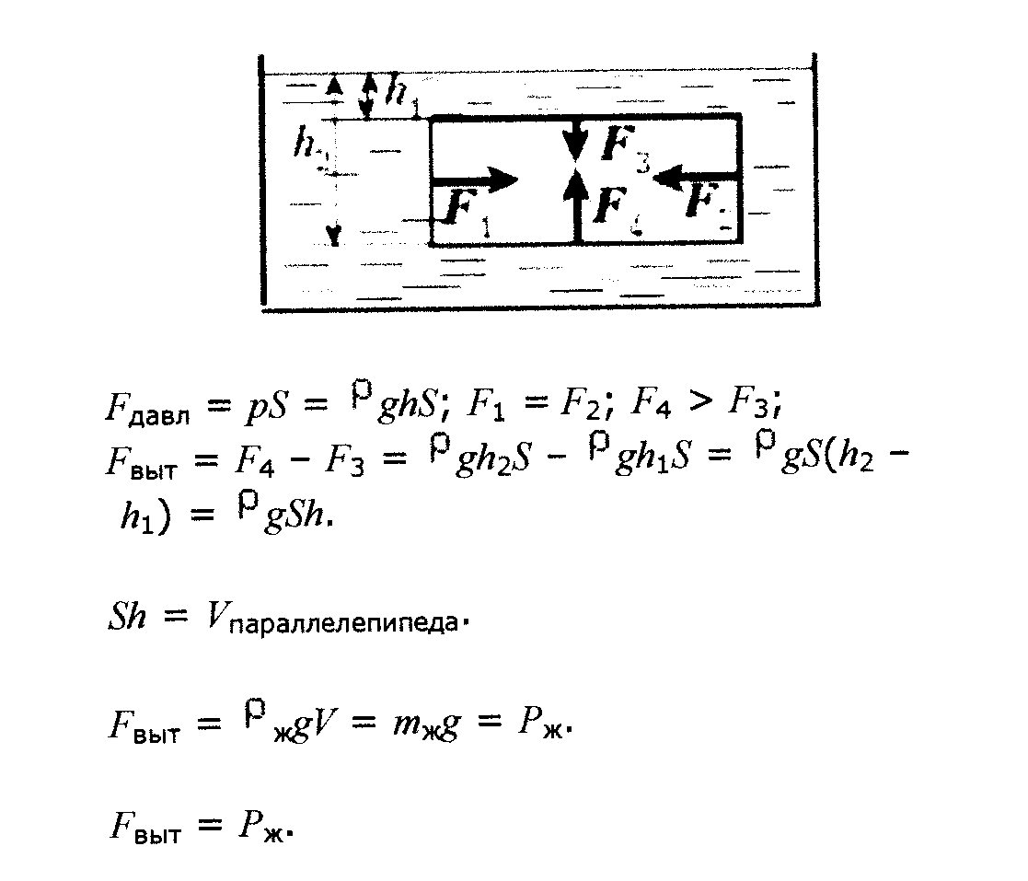
Вывод: Выталкивающая сила равна весу жидкости в объеме погруженного в нее тела.

